


Уважаеми Дами и Господа,

Басейнова Дирекция “Дунавски район” с център гр. Плевен разработи Проект на план за управление на речните басейни. Планът и Екологичната оценка (която бе разработена през настоящата година) са публикувани на Интернет страницата на Басейнова Дирекция “Дунавски район”със следните адреси:

http://www.dunavbd.org/index.php?x=204
http://www.dunavbd.org/?x=261
http://www.dunavbd.org/?x=262

Във връзка с финализирането на този мащабен проект, Ви информираме, че на 04 Декември 2009г. от 10.00 до 12.00 часа в малка зала 1 на хотел Балкан, бул. „Русе” №82, гр. Плевен ще се проведе среща за изготвяне на SWOT анализ на Плана. С помощта на този инструмент ще бъдат синтезирани положителните ефекти от приложението на Плана и ще бъдат набелязани рисковете, свързани с това. Ще се радваме ако осигурите представител от страна на Вашата институция на тази работна среща.

Срещата ще бъде проведена при следния дневен ред:
- Кратко представяне на подхода и методологията при разработването на SWOT анализ;
- Идентифициране и обсъждане на компоненти на SWOT анализа (силни и слаби страни, възможности и заплахи) предложени от участниците в срещата.

Надяваме се на Вашето присъствие и активно участие!

Приложение: Регистрационен формуляр.
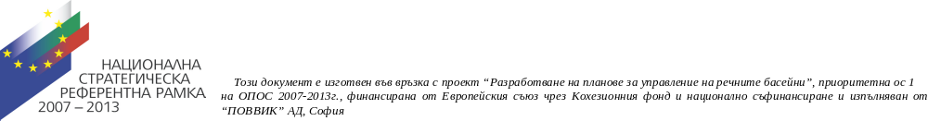

РЕГИСТРАЦИОНЕН ФОРМУЛЯР

Име

Фамилия

Институция

Отдел

Длъжност

Адрес:

Пощенски код/Град

Служебен телефон

Мобилен телефон

Служебен факс

Електронна поща

Адрес в Интернет

Разходите за път и хотел са за сметка на участниците.

Моля върнете регистрационния формуляр на:
е-mail:admin@povvik.com
или
факс: +359 2 974 3756.



